协同创新打造特色鲜明的国家级综合实验示范中心
山东大学物联信息技术与系统工程实验教学中心 邢建平、王洪君、姚福安、高洪霞
山东大学物联信息技术与系统工程实验教学中心入选教育部“十二五”国家级实验教学示范中心，也是物联网领域唯一入选的国家级示范中心，是一件令所有山大人欢欣鼓舞的事情，是山东大学实力的彰显，也是对中心所有相关教职员工工作能力的肯定。山东大学历来高度重视示范中心的建设，在“以实验教学示范中心建设为龙头，以提高实验教学质量及实验室资源使用效益为目的，搭建实验教学平台”的工作思路引领下，为示范中心建设与发展提供了有力支持和充分保障。通过科学规划，加大投入，逐步引导建设了一批具有明确人才培养目标及先进实验教学理念的实验教学中心，并初步搭建起由国家级、省级和校级实验教学示范中心组成的理念先进、制度规范、条件完备的实验教学体系。
中心发展目标
山东大学物联信息技术与系统工程实验教学中心提出并探索大工科学生教育的智商、情商、灵商和行商全面素质协同评价理论，建立具有国际先进理念、优质资源融合、教学科研协同、学校企业联合培养人才的物联信息技术和系统工程实验中心，形成实验教学新模式，规划和改革实验、实践和创新教育完备的立体化体系，真正塑造和提升学生“系统工程”意识，培养学生发现问题、提出问题、分析问题和解决问题的核心竞争力，培养出具有国际视野、中国最优秀的本科生和富有创造力的研究生、培养高素质创新型知识复合人才，成为“门类齐全、设施先进，体系完善、运行高效，资源共享、开放服务，强项突出、特色鲜明，具有示范和辐射作用”的世界水平、国内一流的现代化实验教学中心。
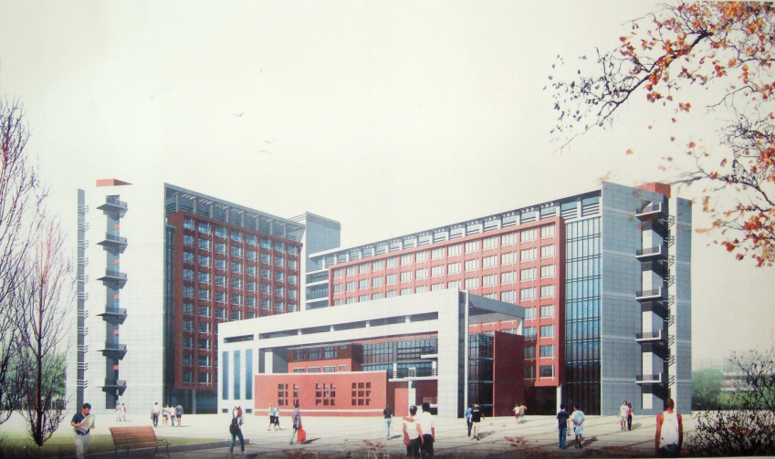

中心建设内容
归纳来讲，本中心的目标规划就是要实现一个先进中心目标、搞好两个协同基地建设、构建三个规范化体系、打造四素质四跃迁环节、形成五步物联信息技术课程群组、完善三项服务职能、突破六项重点建设内容。本中心目标规划架构如下图所示。中心建设具体包括如下内容：
中心建设内容：
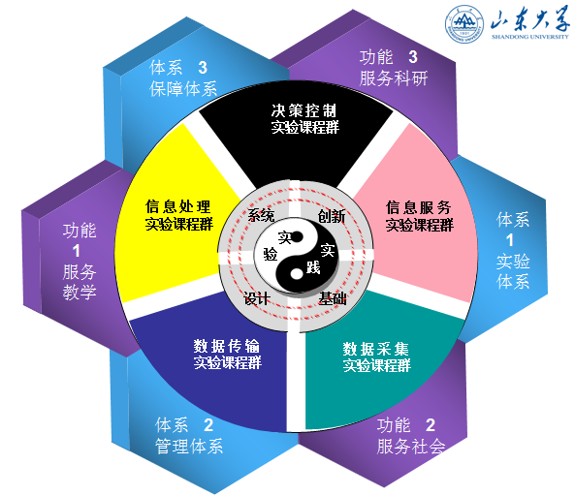
中心发展规划示意图
实现一个先进中心目标：提出并探索大工科学生教育的智商、情商、灵商和行商全面素质协同评价理论，创建具有山大特色、国内一流、世界水平的高标准实验示范中心。
搞好两个协同基地建设：中心按照专业实验教学基地、实践创新教育基地两个基地进行规划建设，双翼协同，共同发展。
构建三个规范化体系：构建立体化进阶型实验实践教学体系，以基础、设计、系统、创新为四大环节，融知识、能力、素质教育于一体，能力培养贯穿始终；构建信息化网络化实验教学管理体系，由信息化教学平台、网络化学习平台、现代化管理平台组成；构建绩效化质量支撑和保障综合体系，完善实验实践教学管理文件，加强教学过程和目标管理，构建质量管理、质量监督、质量评价系统。
打造四素质四跃迁环节：提出并实践大工科学生教育的智商、情商、灵商和行商全面素质协同评价理论，以此四要素为基础打造能级跃迁模式的能力培养环节，一是以基本技能为主体的验证实验环节，二是以技能提高为导向的系统实验环节，三是以系统实现工程意识为背景的综合集成设计实验环节；四是以适应于信息融合的科技竞赛和研发为方向的创新实践环节。
结合灵商与行商的大学生能力跃迁模型
形成五步物流信息技术课程群组：从系统实现角度提出了星网结构实验课程群模块化分组架构，包括：数据采集实验课程群、数据传输实验课程群、信息处理实验课程群、决策控制实验课程群、信息服务实验课程群，让学生深入学习和掌握信息系统从采集、传输、处理、控制、服务多级多层面进行系统性、综合性学习，将所学知识串成一个完整的链。整个实验实践环节覆盖了认知实验、课程实验、课程设计、生产实习、毕业实习、毕业设计、创新培养、选修课、暑期学校、技能培训等诸多方面。
面向物联信息系统的课程群设计
强化三项服务职能：进一步强化为教学服务；进一步强化为科研服务；进一步强化为社会服务。
突破六个重点建设工程：基于课程群组的实验室建设；基于实践的创新竞赛群建设；实验装置课程教材立体建设；一流实验实践人才队伍建设；保障体系开放信息平台建设；四素质四环节理论体系建设。
主要建设工程
(一)实验教学中心多学科共享五步实验室及课程群全面提升建设
根据研究型和综合性大学办学特色和学科门类齐全、专业覆盖面广的特点，统筹山东大学各类实验资源，进行新一轮专业交叉实验平台建设，完善有利于复合型、创新型人才培养的实验体系，全面构建和提升功能集约、资源优化、开放充分、运作高效的跨专业类的全过程、立体化、全方位的物联信息工程及控制实验教学大平台。
以此四要素为基础打造能级跃迁模式的能力培养环节
一是以基本技能、常规认知性为主体的基础演示验证平台环节。通过基础实验训练，使每位学生对所学知识有完整的体验和认识，由此建立起最基本的工程意识，锻炼学生的实验实践能力。该层次主要适用于本科一、二年级学生的基础实验教学，为各相关学科专业的学生提供实践教学服务。
二是以技能提高需求为导向的组合设计平台环节。相关学科大类的基础专业课实验及其综合实验实践内容，着力进行学科基础技术的实验教育。该层次主要适用于本科二、三年级的专业实验教学与工程实践训练。
三是以系统实现工程意识为背景综合集成实验环节。面向具备了较高水平专业基础知识的高年级学生，着力增强学生的工程实践能力。通过创造性的组合，强化学生对专业知识的系统综合运用能力，为工程项目的设计与应用打下坚实的基础。该层次主要适用于本科三、四年级的学生。
四是以适应于多学科融合和研发为方向的创新实践实验环节。该平台以科技项目的研发团队和多学科创新团队为服务对象，引进现代项目管理的理念，为本科生和研究生从事创新性科学研究及实践提供条件。由不同年级、不同专业背景的学生自主组合成梯次式项目创新团队，从各年级本科生到硕士生甚至博士生，充分体现了不同层次学生的结合及综合性大学多学科融合的优势。
每个层次都设有相应的支持模块和若干个相对独立的实验实践教学训练项目，学生可以根据自己的爱好与需求，在相关项目中任意选择与组合，从而满足不同年级、不同专业、不同层次、不同类型学生的工程实践训练需求。该体系已为全校12个学院的35个专业的学生提供教学服务，实现了系统性与自主性的高度融合，把实验实践创新提升到一个全新的高度。
总体建设框图
中心拟建设五个课程群组模块和一个科技创新竞赛群组模块。“五点成为线，五线合为面”，共同服务于科技创新竞赛群组。面向信息系统全过程进行实验实践和启迪创新思维的系统性案例式、项目式实验实践教学，做到“分层次、不断线”，构成一条面向能力培养的实验实践教学有效链条。
山东大学物联信息技术与系统工程实验教学中心的建设以山东大学优势学科专业特色为基础，融合各界优质资源，紧密结合教学科研，同时密切联合各科研院所与知名企业，拟继续形成一套全新的创新教学模式。2011年国家工业和信息化部发布了《物联网“十二五”发展规划》。其中，重点领域应用示范工程为：智能工业、智能农业、智能物流、智能交通、智能电网、智能环保、智能安防、智能医疗、智能家居。拟建设提升智能电网系统典型应用、工业测控系统典型应用、智能交通系统典型应用、智能物流系统典型应用、智能环境系统典型应用、智能农业系统典型应用、智能家居系统典型应用、智能医疗系统典型应用、智能金融系统典型应用、国防智能系统典型应用等10个实验平台。其中，前面7个平台已经初步规划和筹建，需要进一步提升功能和性能；后面三个平台需要明确和进一步落实建设。
(二)实验教学中心多专业创新教育大平台及组合竞赛群优化建设
高标准优化建设支撑山东大学创新教育平台4个（占全校1/3），分别为电工电子创新教育平台、物联网创新教育平台、智能车创新教育平台、机器人创新教育平台，承担主要赛事包括：独立组织电子竞赛（国家级和省级的大学生电子设计大赛）、组织物联网大赛（中国美新杯竞赛山东赛区大赛）、组织机器人大赛（全国和山东省竞赛）、组织智能车大赛（全国和山东省竞赛）、山东大学科技创新、单片机和嵌入式竞赛等，组织成立校级科技创新社社团、科技创新立项、实施指导等。优化建设创新教育总基地，在信息科学与工程学院、控制科学与工程学院、实验实践创新训练中心等分别搭建四个创新教育分基地，形成实验教学示范中心、信息科学与工程学院创新教育实验室、控制科学与工程学院创新教育实验室、实验实践创新训练中心兴隆山校区创新教育实验室和实验实践创新训练中心千佛山校区创新教育实验室五个创新教育教学实践基地群，内外资源共享，聘请专家、开展讲座、组织赛事等互通有无、协作进行，为学生自主学习、自主实验和创新活动创造条件。致力于将本平台建设成为优秀创新人才的孵化中心、国内国际重大学科竞赛的培训中心、科技创新活动及创新实践教学改革的示范基地。
(三)继续实施实验教学中心科研协同实验装置、课程和教材立体化建设
继续科研协同教学，打通教学科研实验室壁垒，统筹教学科研实验室资源，实现实验课程资源共享，使科研课题成果让学生对于设计的系统在其规模、可靠性、体积、功耗、功能、性能指标、上市周期、开发成本、产品维护及其硬件升级等多方面有深刻的认识，激发学生乐于创新，敢于实践的兴趣。基于课题研究成果，规划自主设计和优化实验装置，如RFID射频识别技术实验装置等。拟新开设50门专业和科研实验、创新相关新课程。同时努力开拓、最大化地加强全社会和国内其他高校、组织的创新教育资源的利用。采用“请进来、走出去”多种方式，与XLINX、ALTELA、TI、西门子、Synopsis、VxWorks、富士通、IBM等国际知名公司优化和升级国内外企业联合实验室的设备和内容，并继续联建部分联合实验室和人才培养基地，共同组织开展大学生科技竞赛。
基于课题研究成果，规划自主设计和优化实验装置包括如下：（1）采集群组：传感器原理与应用实验装置、EDA电子设计自动化实验装置、DSP原理及应用实验装置、嵌入式系统实现实验装置、信号与系统实验装置、RFID射频识别技术实验装置等；（2）传输群组：网络通信协议实验装置、现场总线技术实验装置、高频电子线路实验装置、电磁场与微波实验室、无线传感网络实验装置、融合通信与软交换实验装置、无线通信与传输新技术实验装置、光电子与光通信实验装置、数字与网络电视技术实验装置；（3）处理群组：SoPC系统设计实验装置、大规模集成电路设计实验室、图像处理与模式识别实验装置、实时操作系统应用实验装置；（4）控制群组：自动控制与PLC技术实验装置、电力电子与电机拖动实验装置、测控技术与虚拟仪器实验装置、机器人技术实验装置、继电保护实验装置、高压保护实验装置、电力系统动态模拟与数字仿真实验装置；（5）服务群组：物联网工程实验装置、信息系统工程（监控与集成）实验装置、信息服务实现实验装置、电网智能调度实验装置、物流工程专业实验装置、导航通信监视技术实验装置、交通信息处理实验装置、虚拟现实技术实验装置；（6）创新群组：电子设计创新实验装置、机器人创新实验装置、智能车创新实验装置、光机电一体化创新实验装置。
(四)强化实验教学中心国际化“理实结合”实验教师人才队伍建设
实验教学中心设立多个一级学科下的二级学科，进行博士和硕士的培养，形成完整的本-硕-博完整的培养链，作为留住实验人才的重要举措。特别是，结合实验中心建立专业工程硕士的培养基地，开创性的提出工程人才的创新型培养新模式，同时建立部分本硕一体实验室。卓越的师资队伍，实验教学尤其重要，特别是建设具有国际留学经历、企业开发生产经历的实验教师队伍，形成国际联合、校企结合、学科交叉、团结拼搏、锐意改革、结构合理的人才群体。注重学缘结构，具有海外经历的教师超过60%，具有企业或工程实践经历的教师达60%。
(五)加快实验教学中心信息管理平台支撑立体化开放实验体系建设
整合现有教学资源形成和开放集散式的多个协同统一的信息管理平台。全方位筹措教学资源，构建资源共享的创新平台协作网络，实现实践教学资源的共享，经费统一预算、规划和分配使用，基地平台、器件等统一管理和调配，各类竞赛统一组织与调度。为了更好地实现实验室的开放式管理和学生的网络学习，优化信息化网络化实验教学管理体系的建设，内容包括：（1）学生出入通过自行开发的基于校园一卡通门禁系统进行网络化管理，各基地实现电子化门禁进出管理，全部纳入统一的网站权限管理，达到开放式实验要求，真正实现开放创新实践教学的内涵，空间、时间、管理的开放，完成知识结构与基础专业实验平台时空映射。（2）实现数字化监控学生自主管理，全部安装网络化高清数字摄像机，形成统一大平台，管理者和教师可以远程监控创新基地的现场情况，进行现场智能化、远程化的管理。（3）通过自行开发研制的基于校园一卡通储物柜系统，进行学生物品的有效管理，保证创新平台的环境和卫生情况，实现场面的现代化管理，提高管理水平。（4）设计基于中心的网站，进行信息开放、仪器仪表和实验器材开放，形成基于校园网“信息化教学平台和网络化学习平台、实验实践课程开放，创新科技活动开放、通过全方位开放，培养本科生的实践创新能力。中心现拥有多媒体教室15个，多媒体教学设备15套；计算机房13个，计算机总数达到650台，每个设计、系统和创新项目都配备了计算机。另外，配备触摸屏一体机15套，购买教学软件15套，自制多媒体教学课件102个。
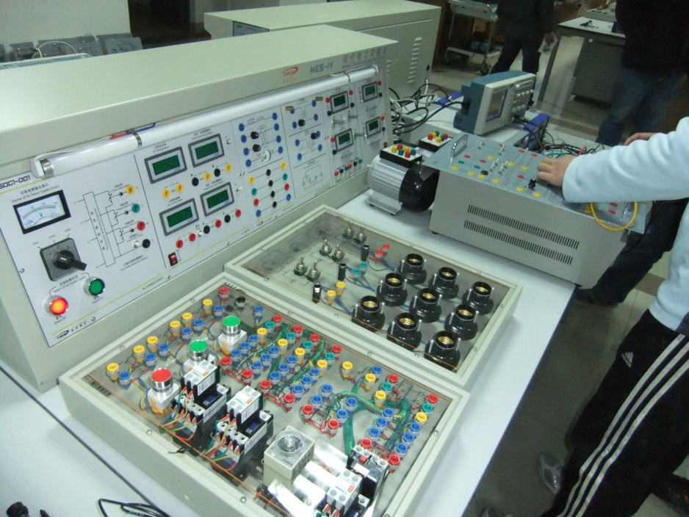
中心自主设计的新型电工学实验装置（裁窄）
(六)探索实验教学中心灵商+行商理念与实验实践层次跃迁理论
提出创造发明的灵商、以及注重实践的行商理念，结合智商和情商素质教育，形成实验实践和创新的四位一体的新理念，并在此基础上提出层次化创新实践课程能级环跃迁式模型，从认识上和根本上研究规律，形成系统科学地方法，指导创新教育实践，围绕四项素质，打造四个环节，优化与改革人才培养方案，强化学生的主体地位，遵循教育规律进行因材施教，努力营造有利于学生创造性和个性发展的氛围，致力于提高学生主动学习的能力，提高学生的创新实践能力。所有资源面向学生全天候开放，学生可打破专业界限，自由组合、组建创新团队，学生能够充分利用课余时间和寒暑假时间到实验中心进行各种实验、创新制作。培养和锻炼学生们的创新意识和能力，增强了团队意识和协作精神。以学科竞赛、创新项目为手段，建立以“通识认知→理论培训→选拔→工程实训→选拔→强化培训→参赛”为结构的创新能力培养模式。
教改思路总结
中心作为学校的综合性实验实践创新教学大平台，坚持走教学、科研与社会服务相结合的道路，以实验教学和创新教育为主体，以科研协同和项目驱动提升教学，以校企联合和社会服务促进中心的可持续发展。
以实验教学和创新教育为主体：中心的主要功能是实验教学，为学生提供课内实验实践和课外科技创新活动实训基地。以以科研协同和项目驱动提升教学：中心利用门类齐全、设备先进的综合条件，为学校师生提供科学研究和技术开发的良好场所；与此同时，根据实践教学的需要，及时将有关科研成果转化为实践教学项目，并以学生实施项目进行能力的训练与提升。以校企联合和社会服务促进中心的可持续发展：一方面，中心充分发挥资源优势与企业联合共建实验室，为学校和有关社会机构提供实习、培训、产品开发、制造等服务，为区域经济建设作贡献；另一方面，打通科研设备与教学设备的界限，将校内部分学科的高水平科研设备引入中心或实行共享，促进实验教学项目与内容的更新，提升实践教学水平。通过社会服务和资源共享促进中心的可持续发展。
结束语
山东大学物联信息技术与系统工程实验教学中心经过多年不懈努力对实验实践创新教学理念、队伍、条件、体系、内容、方法、手段、模式和管理等诸方面进行了系统的探索、实践和创新，积累了丰富经验，取得了丰硕成果，形成了具有国际化视野、以教学为主体、以科研提升教学、以社会服务促进中心可持续发展的模式，构建了“以基础实验、学科设计、系统综合、创新实践平台，融知识、能力、素质教育于一体，能力培养贯穿始终”实践教学新体系。我们将不断努力，在统一规划、融合和创新中积极探索和发展，为建设世界一流大学做出新的更大的贡献。

